## Kết quả mẫu

Đây là link ví dụ về tạo menu responsive

<https://www.w3schools.com/code/tryit.asp?filename=FRPRO6Z3EHP9>

# Chi tiết từ A tới Z

Chú ý: Phần bôi như này là phần được thêm mới hoặc thay đổi.

Để trước khi vào làm menu chúng ta sẽ cần phân tích hoạch định cách thần phần menu sau:

* Một nút home
* Cạnh nút home là một menu trái
* Menu phải
* Khi ở mobile sẽ có 1 nút (3 dấu gạch ngang) cho mobile ( chúng ta nên dùng awesome css). Gọi là “icon” cho tiện nhé

Các bước tạo menu:

* Tạo mã HTML cho menu (trái, phải) và nút trang chủ, cùng icon trong mobile.
* Reset các thuộc tính mặc đinh (gạch chân thẻ a, nút tròn đen của ul), padding ul, margin của body,…
* Chỉnh responsive bằng @media của CSS3
* Sử dụng float, clear để căn chỉnh menu

Chúng ta sẽ đi vào chi tiết tạo menu như sau:

## Tạo một trang web trắng

|  |
| --- |
| <!DOCTYPE html>  <html>  <head>  <title>Tạo navigator với menu ngang responsive</title>  </head>  <body>    </body>  </html> |

## Thêm HTML cho div navigator với hai ul cho trái và phải

|  |
| --- |
| <!DOCTYPE html>  <html>  <head>  <title>Tạo navigator với menu ngang responsive</title>  <meta charset=*"UTF-8"*>  </head>  <body>  <!-- NAVIGATOR START -->  <div id=*"navigator"*>  <ul class=*""*>  <li><a href=*"#"*>Giới thiệu</a></li>  <li class=*""*><a href=*"#"*>Tin tức </a>  <ul class=*""*>  <li><a href=*"#"*>Menu2</a></li>  <li><a href=*"#"*>Menu2</a></li>  </ul></li>  <li><a href=*"#"*>Sản phẩm</a></li>  <li><a href=*"#"*>Liên hệ</a></li>  </ul>  <ul class=*""*>  <li><a href=*"#"*>Login</a></li>  <li><a href=*"#"*>Register</a></li>  </ul>  </div>  <!--NAVIGATOR END -->  </body>  </html> |

Thêm charset cho việc hiển thị ngôn ngữ Tiếng Việt

## Thêm CSS RESET cho ul và thẻ a

|  |
| --- |
| <style type=*"text/css"*>  /* RESET CSS START */  **a**{  text-decoration: *none* /*Bỏ gạch chân thẻ a*/  }  **ul**{  list-style-type: *none* /*bỏ dấu chấm mặc định của thẻ ul*/  }  /* RESET CSS END */  </style> |

Tuy rằng việc hiển thị như vậy nhưng chúng ta cần reset các padding của body và thẻ ul nên chúng ta cần thêm các thuộc tính reset nữa như sau:

|  |
| --- |
| <style type=*"text/css"*>  /* RESET CSS START */  **a**{  text-decoration: *none* /*Bỏ gạch chân thẻ a*/  }  **ul**{  list-style-type: *none* /*bỏ dấu chấm mặc định của thẻ ul*/  }  *{  padding: *0px*;  margin: *0px*;  box-sizing: *border-box*;  }  /* RESET CSS END */  </style> |

Sau đây là kết quả:

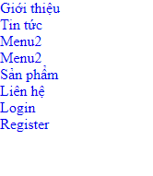

## Thêm nút home và icon khi trạng thái menu

Chúng ta cần thêm một nút trang chủ và nút menu khi ở hiển thị ở trạng thái mobile. Để thêm nút này một là chúng ta tạo ra nó. Cách tốt hơn việc ấy là chúng ta dùng thư viện CSS. Đặt đúng với class “fa fa-bars” thì chúng ta sẽ được icon như vậy.



Vậy nên chúng ta cần thêm những mã sau:

|  |
| --- |
| <!DOCTYPE html>  <html>  <head>  <title>Tạo navigator với menu ngang responsive</title>  <meta charset=*"UTF-8"*>  <link rel=*"stylesheet"* href=*"https://cdnjs.cloudflare.com/ajax/libs/font-awesome/4.7.0/css/font-awesome.min.css"*>  <style type=*"text/css"*>  /* RESET CSS START */  **a**{  text-decoration: *none* /*Bỏ gạch chân thẻ a*/  }  **ul**{  list-style-type: *none* /*bỏ dấu chấm mặc định của thẻ ul*/  }  *{  padding: *0px*;  margin: *0px*;  box-sizing: *border-box*;  }  /* RESET CSS END */  </style>  </head>  <body>  <!-- NAVIGATOR START -->  <div id=*"navigator"*>    <div class=*"nav-logo"*>  <a href=*"#"* class=*"logo-home"*>WebsiteName</a>  <a href=*"javascript:void(0);"* class=*"icon"* onclick="myFunction()">  <i class=*"fa fa-bars"*></i>  </a>  </div>  <ul class=*""*>  <li><a href=*"#"*>Giới thiệu</a></li>  <li class=*""*><a href=*"#"*>Tin tức </a>  <ul class=*""*>  <li><a href=*"#"*>Menu2</a></li>  <li><a href=*"#"*>Menu2</a></li>  </ul></li>  <li><a href=*"#"*>Sản phẩm</a></li>  <li><a href=*"#"*>Liên hệ</a></li>  </ul>  <ul class=*""*>  <li><a href=*"#"*>Login</a></li>  <li><a href=*"#"*>Register</a></li>  </ul>  </div>  <!--NAVIGATOR END -->  </body>  </html> |

Sau khi thêm vào trang kết quả như sau:

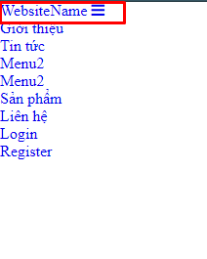

Thêm nút trang chủ và icon menu thành công

## Căn chỉnh vị trí responsive cho menu

Vì menu cần đạt là trái phải nên chúng tao cần tạo các class trái và phải, đặt chúng tao những thẻ ta cần

|  |
| --- |
| <!DOCTYPE html>  <html>  <head>  <title>Tạo navigator với menu ngang responsive</title>  <meta charset=*"UTF-8"*>  <link rel=*"stylesheet"* href=*"https://cdnjs.cloudflare.com/ajax/libs/font-awesome/4.7.0/css/font-awesome.min.css"*>  <style type=*"text/css"*>  /* RESET CSS START */  **a**{  text-decoration: *none* /*Bỏ gạch chân thẻ a*/  }  **ul**{  list-style-type: *none* /*bỏ dấu chấm mặc định của thẻ ul*/  }  *{  padding: *0px*;  margin: *0px*;  box-sizing: *border-box*;  }  /* RESET CSS END */  /* CUSTOM CSS START */  *.left*{  float: *left*;  }  *.right*{  float: *right*;  }  /* CUSTOM CSS END */  </style>  </head>  <body>  <!-- NAVIGATOR START -->  <div id=*"navigator"*>    <div class=*"nav-logo left"*>  <a href=*"#"* class=*"logo-home"*>WebsiteName</a>  <a href=*"javascript:void(0);"* class=*"icon"* onclick="myFunction()">  <i class=*"fa fa-bars"*></i>  </a>  </div>  <ul class=*"left"*>  <li><a href=*"#"*>Giới thiệu</a></li>  <li class=*""*><a href=*"#"*>Tin tức </a>  <ul class=*""*>  <li><a href=*"#"*>Menu2</a></li>  <li><a href=*"#"*>Menu2</a></li>  </ul></li>  <li><a href=*"#"*>Sản phẩm</a></li>  <li><a href=*"#"*>Liên hệ</a></li>  </ul>  <ul class=*"right"*>  <li><a href=*"#"*>Login</a></li>  <li><a href=*"#"*>Register</a></li>  </ul>  </div>  <!--NAVIGATOR END -->  </body>  </html> |

Vì icon nhỏ phải ẩn khi ở trạng thái PC và hiện khi ở mobile, Và menu không nên float trái phải khi ở mobile như vậy. Chúng ta cần dùng @media để căn chỉnh chúng

|  |
| --- |
| <style type=*"text/css"*>  /* RESET CSS START */  **a** {  text-decoration: *none* /*Bỏ gạch chân thẻ a*/  }  **ul** {  list-style-type: *none* /*bỏ dấu chấm mặc định của thẻ ul*/  }  * {  padding: *0px*;  margin: *0px*;  box-sizing: *border-box*;  }  /* RESET CSS END */  /* CUSTOM CSS START */  *.left* {  float: *left*;  }  *.right* {  float: *right*;  }  /* CUSTOM CSS END */  /*NAVIGATOR CSS PC START*/  *.icon* {  display: *none*;  }  /*NAVIGATOR CSS PC END*/  /*MOBILE START*/  @media screen and (max-width: 768px) {  /*CUSTOM CLASS MOBILE START*/  *.left***,** *.right* {  float: *none*;  width: *100%*;  }  /*CUSTOM CLASS MOBILE END*/  /*NAVIGATOR CSS MOBILE START*/  *.icon* {  display: *block*;  }  /*NAVIGATOR CSS MOBILE END*/  }  /*MOBILE END*/  </style> |

Đến bước này chúng ta sẽ check lại giao diện khi PC và Mobile

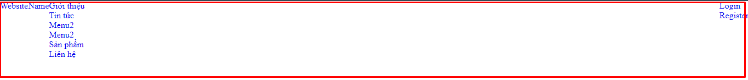

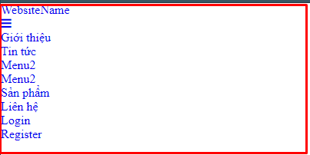

Đánh giá lại kết quả rằng trong chế độ mobile thì icon  chưa vào vị trí bên tay phải nên chúng ta cần sửa như sau:

|  |
| --- |
| /*NAVIGATOR CSS MOBILE START*/  *.icon* {  display: *block*;  float: *right*;  }  /*NAVIGATOR CSS MOBILE END*/ |

Và các bạn kiểm tra kết quả đã đạt ý muốn.

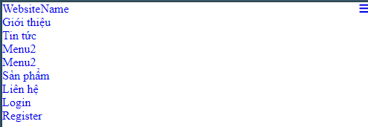

Như vậy mục đích bước này là tạo một menu dọc ở trạng thái mobile. Và chúng ta cần phải chỉnh menu ngang ở trạng thái PC.

Toàn bộ code ở bước này như trong file

Tóm lại cấu trúc hình thái ở mobile đã đạt được ý muốn. Bước tiếp chúng ta phải chuyển menu sang menu ngang đa cấp ở PC. Nhưng chúng ta vẫn phải lưu ý kiểm tra lại trạng thái mobile xem có bị ảnh hưởng không.

## Chuyển menu ngang – PC

Để xem sự tác động của CSS khi viết, chúng ta cần thêm:

* Div content sau phần navigator
* Màu sắc, màu nền cho navigator

### Thêm Div content

|  |
| --- |
| <body>  <!-- NAVIGATOR START -->  <div id=*"navigator"*>  <div class=*"nav-logo left"*>  <a href=*"#"* class=*"logo-home"*>WebsiteName</a> <a  href=*"javascript:void(0);"* class=*"icon"* onclick="myFunction()">  <i class=*"fa fa-bars"*></i>  </a>  </div>  <ul class=*"left"*>  <li><a href=*"#"*>Giới thiệu</a></li>  <li class=*""*><a href=*"#"*>Tin tức </a>  <ul class=*""*>  <li><a href=*"#"*>Menu2</a></li>  <li><a href=*"#"*>Menu2</a></li>  </ul></li>  <li><a href=*"#"*>Sản phẩm</a></li>  <li><a href=*"#"*>Liên hệ</a></li>  </ul>  <ul class=*"right"*>  <li><a href=*"#"*>Login</a></li>  <li><a href=*"#"*>Register</a></li>  </ul>  </div>  <!--NAVIGATOR END -->    <!-- CONTENT START -->  <div>  Content  </div>  <!--CONTENT END -->  </body> |

Sauk hi thêm div chúng ta có lỗi

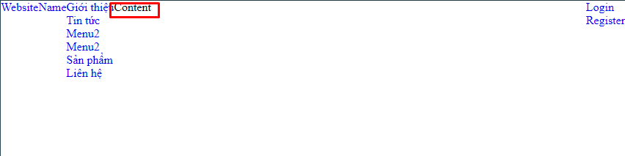

Nội dung content bị đẩy lên cùng cấp với menu

Tại sao chuyện như vậy thì chúng ta sẽ đi thêm màu sắc cho navigator chúng ta sẽ rõ

|  |
| --- |
| /*NAVIGATOR CSS PC START*/  *.icon* {  display: *none*;  }  *#navigator*{  background-color: *#333*;  }  /*NAVIGATOR CSS PC END*/ |

Kết quả các bạn có thể thấy màu sắc không hề thay đổi.

Tại sao lại có chuyện như này. Bản chất các bạn đã float: left và right menu làm cho chúng “thoát” khỏi navigator. Khi ấy navigator bị đẩy nhỏ bé và dường như không có gì nằm trong nó.

Để giải quyết float thì chúng ta cần clear để xử lý

### Sử dụng clear sửa lỗi kéo content

Tạo div rỗng có thuộc tính clear: both ở cuối thẻ navigator để đẩy nội dung content xuống

|  |
| --- |
| <body>  <!-- NAVIGATOR START -->  <div id=*"navigator"*>  <div class=*"nav-logo left"*>  <a href=*"#"* class=*"logo-home"*>WebsiteName</a> <a  href=*"javascript:void(0);"* class=*"icon"* onclick="myFunction()">  <i class=*"fa fa-bars"*></i>  </a>  </div>  <ul class=*"left"*>  <li><a href=*"#"*>Giới thiệu</a></li>  <li class=*""*><a href=*"#"*>Tin tức </a>  <ul class=*""*>  <li><a href=*"#"*>Menu2</a></li>  <li><a href=*"#"*>Menu2</a></li>  </ul></li>  <li><a href=*"#"*>Sản phẩm</a></li>  <li><a href=*"#"*>Liên hệ</a></li>  </ul>  <ul class=*"right"*>  <li><a href=*"#"*>Login</a></li>  <li><a href=*"#"*>Register</a></li>  </ul>  </div>  <div style="clear: *both*;"></div>  <!--NAVIGATOR END -->    <!-- CONTENT START -->  <div>  Content  </div>  <!--CONTENT END -->  </body> |

Nhưng chúng ta không nên viết vậy mà chúng ta cần tạo class clear và add class vào thẻ div rỗng kia.

Tuy rằng đặt class sẽ đẩy riêng biệt navigator và content ra riêng

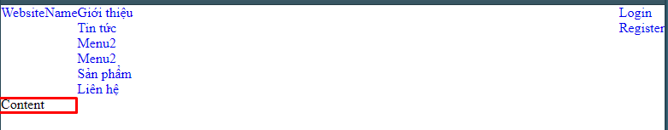

Nhưng nó vẫn chưa giải quyết dc việc kéo độ rộng của navigator rộng bao trùm menu.

Chúng ta cần đẩy div class=”clear” và trong navigator

|  |
| --- |
| <!DOCTYPE html>  <html>  <head>  <title>Tạo navigator với menu ngang responsive</title>  <meta charset=*"UTF-8"*>  <link rel=*"stylesheet"*  href=*"https://cdnjs.cloudflare.com/ajax/libs/font-awesome/4.7.0/css/font-awesome.min.css"*>  <style type=*"text/css"*>  /* RESET CSS START */  **a** {  text-decoration: *none* /*Bỏ gạch chân thẻ a*/  }  **ul** {  list-style-type: *none* /*bỏ dấu chấm mặc định của thẻ ul*/  }  * {  padding: *0px*;  margin: *0px*;  box-sizing: *border-box*;  }  /* RESET CSS END */  /* CUSTOM CSS START */  *.left* {  float: *left*;  }  *.right* {  float: *right*;  }  *.clear*{  clear: *both*;  }  /* CUSTOM CSS END */  /*NAVIGATOR CSS PC START*/  *.icon* {  display: *none*;  }  *#navigator*{  background-color: *#333*;  }  /*NAVIGATOR CSS PC END*/  /*MOBILE START*/  @media screen and (max-width: 768px) {  /*CUSTOM CLASS MOBILE START*/  *.left***,** *.right* {  float: *none*;  width: *100%*;  }  /*CUSTOM CLASS MOBILE END*/  /*NAVIGATOR CSS MOBILE START*/  *.icon* {  display: *block*;  float: *right*;  }  /*NAVIGATOR CSS MOBILE END*/  }  /*MOBILE END*/  </style>  </head>  <body>  <!-- NAVIGATOR START -->  <div id=*"navigator"*>  <div class=*"nav-logo left"*>  <a href=*"#"* class=*"logo-home"*>WebsiteName</a> <a  href=*"javascript:void(0);"* class=*"icon"* onclick="myFunction()">  <i class=*"fa fa-bars"*></i>  </a>  </div>  <ul class=*"left"*>  <li><a href=*"#"*>Giới thiệu</a></li>  <li class=*""*><a href=*"#"*>Tin tức </a>  <ul class=*""*>  <li><a href=*"#"*>Menu2</a></li>  <li><a href=*"#"*>Menu2</a></li>  </ul></li>  <li><a href=*"#"*>Sản phẩm</a></li>  <li><a href=*"#"*>Liên hệ</a></li>  </ul>  <ul class=*"right"*>  <li><a href=*"#"*>Login</a></li>  <li><a href=*"#"*>Register</a></li>  </ul>  <div class=*"clear"*></div>  </div>  <!--NAVIGATOR END -->    <!-- CONTENT START -->  <div>  Content  </div>  <!--CONTENT END -->  </body>  </html> |

Chúng ta cùng check lại kết quả

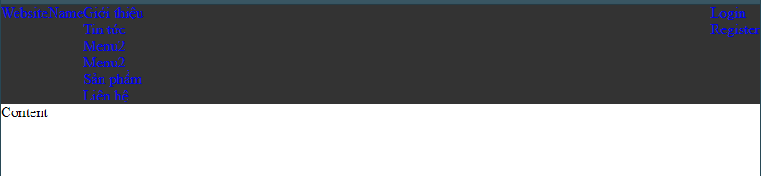

Content được đẩy xuống riêng biệt và navigator full width 100%

Vì sao mobile không bị như vậy. Vì các bạn hiểu chúng ta đặt class right và left = 100% trong mobile nên nó sẽ tự đẩy content xuống.

### Chuyển các menu dọc thành ngang – PC

Các menu đang dọc và chúng ta phải chuyển nó thành ngang. Chúng ta sẽ sử dụng display cho mỗi li trong các ul của navigator. Và luật đó được mô tả qua CSS như sau:

|  |
| --- |
| /*NAVIGATOR CSS PC START*/  *.icon* {  display: *none*;  }  *#navigator*{  background-color: *#333*;  }  *#navigator* > **ul** > **li**{  display: *inline-block*;  }  /*NAVIGATOR CSS PC END*/ |

Chúng ta sử dụng “>” chính là chúng ta gọi những “đứa con” trực tiếp trong navigator.

Kết quả

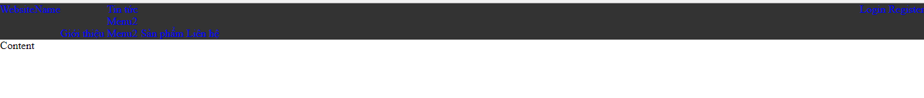

Menu cấp 2 làm cho menu cấp 1 bị biến dạng

### Ân menu cấp 2

Để giải quyết vấn đề bước trên chúng ta cần ẩn menu cấp 2 đi. Đặt menu cấp 2 class = .clhild và li chứa menu cấp là class .dropdown

|  |
| --- |
| <ul class=*"left"*>  <li><a href=*"#"*>Giới thiệu</a></li>  <li class=*"dropdown"*><a href=*"#"*>Tin tức </a>  <ul class=*"child"*>  <li><a href=*"#"*>Menu2</a></li>  <li><a href=*"#"*>Menu2</a></li>  </ul></li>  <li><a href=*"#"*>Sản phẩm</a></li>  <li><a href=*"#"*>Liên hệ</a></li>  </ul> |

CSS cho menu cấp 2 như sau:

* ẩn menu cấp 2
* Hiện menu cấp 2 khi hover li.dropdown

Vậy CSS như sau:

|  |
| --- |
| /*NAVIGATOR CSS PC START*/  *.icon* {  display: *none*;  }  *#navigator*{  background-color: *#333*;  }  *#navigator* > **ul** > **li**{  display: *inline-block*;  }  *#navigator* **li***.dropdown* > **ul***.child*{  display: *none*;  }  *#navigator* **li***.dropdown:hover* > **ul***.child*{  display: *block*;  }  /*NAVIGATOR CSS PC END*/ |

Lỗi: Tuy vậy thì menu vẫn bị đẩy khi hover.



Khi hover



Hơn nữa trạng thái mobile bị biến đổi

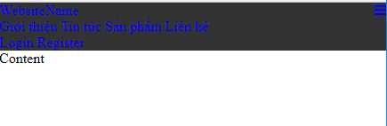

### Fix lỗi khi chuyển menu ngang và ẩn menu cấp 2

1. Fix lỗi trên mobile bị vỡ giao diện

Vì display: *inline-block*; Vẫn áp dụng trạng thái mobile nên chúng ta cần reset chúng ở @media.

|  |
| --- |
| /*MOBILE START*/  @media screen and (max-width: 768px) {  /*CUSTOM CLASS MOBILE START*/  *.left***,** *.right* {  float: *none*;  width: *100%*;  }  /*CUSTOM CLASS MOBILE END*/  /*NAVIGATOR CSS MOBILE START*/  *.icon* {  display: *block*;  float: *right*;  }  *#navigator* > **ul** > **li**{  display: *block*;  }  /*NAVIGATOR CSS MOBILE END*/  }  /*MOBILE END*/ |

Code của cả trang ở bước này như trong file 

Chúng ta cần kiểm tra lại ở trạng thái mobile

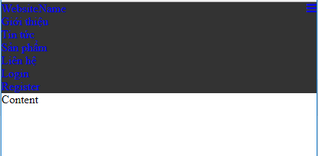

Vậy là chúng ta đã reset trả lại về kết quả đã trước đó

1. Fix lỗi menu 2 đẩy menu 1

Để sửa lỗi đẩy lên của menu chúng ta cần đặt position cho menu 2 là absolute nó sẽ theo chân của thẻ chứa nó và không ảnh hưởng tới toàn navigator.

Chúng ta thêm CSS như sau:

|  |
| --- |
| /*NAVIGATOR CSS PC START*/  *.icon* {  display: *none*;  }  *#navigator*{  background-color: *#333*;  }  *#navigator* > **ul** > **li**{  display: *inline-block*;  }  *#navigator* **li***.dropdown*{  position: *relative*;  }  *#navigator* **li***.dropdown* > **ul***.child*{  display: *none*;  position: *absolute*;  }  *#navigator* **li***.dropdown:hover* > **ul***.child*{  display: *block*;  }  /*NAVIGATOR CSS PC END*/ |

### Đánh giá kết quả

Đây là toàn bộ nội dung file từ đầu tới thời điểm này

|  |
| --- |
| <!DOCTYPE html>  <html>  <head>  <title>Tạo navigator với menu ngang responsive</title>  <meta charset=*"UTF-8"*>  <link rel=*"stylesheet"*  href=*"https://cdnjs.cloudflare.com/ajax/libs/font-awesome/4.7.0/css/font-awesome.min.css"*>  <style type=*"text/css"*>  /* RESET CSS START */  **a** {  text-decoration: *none* /*Bỏ gạch chân thẻ a*/  }  **ul** {  list-style-type: *none* /*bỏ dấu chấm mặc định của thẻ ul*/  }  * {  padding: *0px*;  margin: *0px*;  box-sizing: *border-box*;  }  /* RESET CSS END */  /* CUSTOM CSS START */  *.left* {  float: *left*;  }  *.right* {  float: *right*;  }  *.clear*{  clear: *both*;  }  /* CUSTOM CSS END */  /*NAVIGATOR CSS PC START*/  *.icon* {  display: *none*;  }  *#navigator*{  background-color: *#333*;  }  *#navigator* > **ul** > **li**{  display: *inline-block*;  }  *#navigator* **li***.dropdown*{  position: *relative*;  }  *#navigator* **li***.dropdown* > **ul***.child*{  display: *none*;  position: *absolute*;  }  *#navigator* **li***.dropdown:hover* > **ul***.child*{  display: *block*;  }  /*NAVIGATOR CSS PC END*/  /*MOBILE START*/  @media screen and (max-width: 768px) {  /*CUSTOM CLASS MOBILE START*/  *.left***,** *.right* {  float: *none*;  width: *100%*;  }  /*CUSTOM CLASS MOBILE END*/  /*NAVIGATOR CSS MOBILE START*/  *.icon* {  display: *block*;  float: *right*;  }  *#navigator* > **ul** > **li**{  display: *block*;  }  /*NAVIGATOR CSS MOBILE END*/  }  /*MOBILE END*/  </style>  </head>  <body>  <!-- NAVIGATOR START -->  <div id=*"navigator"*>  <div class=*"nav-logo left"*>  <a href=*"#"* class=*"logo-home"*>WebsiteName</a> <a  href=*"javascript:void(0);"* class=*"icon"* onclick="myFunction()">  <i class=*"fa fa-bars"*></i>  </a>  </div>  <ul class=*"left"*>  <li><a href=*"#"*>Giới thiệu</a></li>  <li class=*"dropdown"*><a href=*"#"*>Tin tức </a>  <ul class=*"child"*>  <li><a href=*"#"*>Menu2</a></li>  <li><a href=*"#"*>Menu2</a></li>  </ul></li>  <li><a href=*"#"*>Sản phẩm</a></li>  <li><a href=*"#"*>Liên hệ</a></li>  </ul>  <ul class=*"right"*>  <li><a href=*"#"*>Login</a></li>  <li><a href=*"#"*>Register</a></li>  </ul>  <div class=*"clear"*></div>  </div>  <!--NAVIGATOR END -->    <!-- CONTENT START -->  <div>  Content  </div>  <!--CONTENT END -->  </body>  </html> |

Kết quả ta được:

* Chúng ta sẽ thấy rằng PC chúng ta có menu ngang 2 cấp
* Mobile chúng ta có menu dọc
* Về giao diện vẫn còn chỉnh sửa vì còn xấu

Để tiếp tục hoàn thiện hiệu ứng và giao diện menu chúng ta cần phải làm các bước sau.

# Làm đẹp Menu

Để hoạch định cho công việc này chúng ta liệt kê các bước cần làm:

* Dãn cách đều cho menu
* Làm đẹp cho menu cấp 2
* Làm hiệu ứng hover cho các chữ trong menu
* .......

Để làm tốt điều này các bạn cần có chút thẩm mỹ và sử dụng thông minh về màu sắc tối và sáng. Sau đây là một số các bước trên.

## Dãn cách cho menu

Để dãn rộng menu chúng ta có thể dùng line-height, hoặc padding, hoặc margin.

Tuy vậy chúng ta nên dùng padding: 12px 20px;

Với padding kiểu như vậy nội dung bên trong được đẩy vào giữa mà chúng ta không cần chỉnh chữ chính giữa, kiểu như: text-aligin: center nữa.

|  |
| --- |
| /*NAVIGATOR CSS PC START*/  *.icon* {  display: *none*;  }  *#navigator*{  background-color: *#333*;  }  *#navigator* **a**{  padding: *12px 20px*;  }  *#navigator* > **ul** > **li**{  display: *inline-block*;  }  *#navigator* **li***.dropdown*{  position: *relative*;  }  *#navigator* **li***.dropdown* > **ul***.child*{  display: *none*;  position: *absolute*;  }  *#navigator* **li***.dropdown:hover* > **ul***.child*{  display: *block*;  }  /*NAVIGATOR CSS PC END*/ |

Kết quả như hình sau:

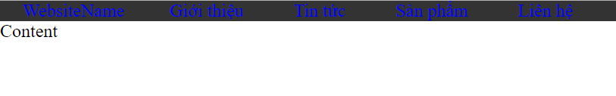

Tuy rằng chúng ta đã chỉnh dãn cách ra tuy vậy nó chưa đạt được khối lớn.

Theo code CSS thì padding trên và dưới là 12px thì tổng chiều dài thẻ “a” phải là 24px là ít. Nhưng lại không đạt được. Vì thẻ “a” phải hiển thị theo hình khối: display: block;

|  |
| --- |
| /*NAVIGATOR CSS PC START*/  *.icon* {  display: *none*;  }  *#navigator*{  background-color: *#333*;  }  *#navigator* **a**{  padding: *12px 20px*;  display: *block*;  }  *#navigator* > **ul** > **li**{  display: *inline-block*;  }  *#navigator* **li***.dropdown*{  position: *relative*;  }  *#navigator* **li***.dropdown* > **ul***.child*{  display: *none*;  position: *absolute*;  }  *#navigator* **li***.dropdown:hover* > **ul***.child*{  display: *block*;  }  /*NAVIGATOR CSS PC END*/ |

Kết quả:

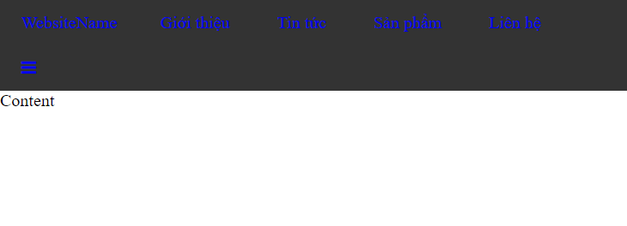

Một phần kết quả display: block;

Điều phát sinh là icon cho mobile lại hiển thị. Vì sao

Vì chúng ta bị xung đột khi chúng ta hiển thị

|  |  |
| --- | --- |
| *#navigator* **a**{  padding: *12px 20px*;  display: *block*;  } | *.icon* {  display: *none*;  } |

Với mã HTML của icon như sau:

|  |
| --- |
| <a href=*"#"* class=*"logo-home"*>WebsiteName</a>  <a  href=*"javascript:void(0);"* class=*"icon"* onclick="myFunction()">  <i class=*"fa fa-bars"*></i>  </a> |

Để dùng CSS hơp lý chúng ta sử dụng !importan cho .icon

|  |
| --- |
| /*NAVIGATOR CSS PC START*/  *.icon* {  display: *none !important*;  }  *#navigator*{  background-color: *#333*;  }  *#navigator* **a**{  padding: *12px 20px*;  display: *block*;  }  *#navigator* > **ul** > **li**{  display: *inline-block*;  }  *#navigator* **li***.dropdown*{  position: *relative*;  }  *#navigator* **li***.dropdown* > **ul***.child*{  display: *none*;  position: *absolute*;  }  *#navigator* **li***.dropdown:hover* > **ul***.child*{  display: *block*;  }  /*NAVIGATOR CSS PC END*/ |

Và với mobile

|  |
| --- |
| /*NAVIGATOR CSS MOBILE START*/  *.icon* {  display: *block !important*;  float: *right*;  }  *#navigator* > **ul** > **li**{  display: *block*;  }  /*NAVIGATOR CSS MOBILE END*/ |

Chúng ta xem kết quả khi kết thúc

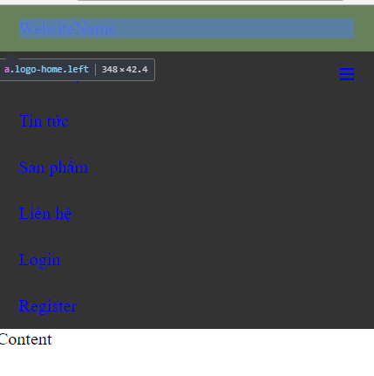

Lỗi hiển thị ở mobile.

## Fix lỗi dãn cách

Lỗi ở mobile là do thẻ “Website Name”rộng đẩy .icon xuống dưới.

Để sửa chúng ta cần float left cho “Website Name” để kéo icon lên

|  |
| --- |
| /*NAVIGATOR CSS PC START*/  *.icon* {  display: *none !important*;  }  *#navigator*{  background-color: *#333*;  }  *#navigator* **a**{  padding: *12px 20px*;  display: *block*;  }  *#navigator* > **ul** > **li**{  display: *inline-block*;  }  *#navigator* **li***.dropdown*{  position: *relative*;  }  *#navigator* **li***.dropdown* > **ul***.child*{  display: *none*;  position: *absolute*;  }  *#navigator* **li***.dropdown:hover* > **ul***.child*{  display: *block*;  }  **a***.logo-home*{  float: *left*;  }  /*NAVIGATOR CSS PC END*/ |

Tiếp tục vẫn lỗi khi menu ở dưới kéo lên.

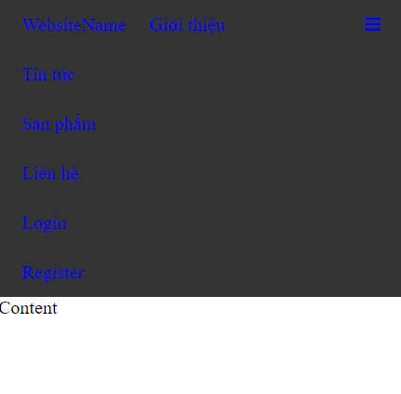

Lỗi menu bị kéo lên giống hệt “Content” bị kéo lên

Các bạn có thấy rằng việc lỗi bị kéo nội dung dưới khi chúng ta dùng float chứ.

Để sửa lỗi này chúng ta lại dùng một div trống class=”clear” bên trong thẻ div chứa Website Name và icon.

|  |
| --- |
| <body>  <!-- NAVIGATOR START -->  <div id=*"navigator"*>  <div class=*"nav-logo left"*>  <a href=*"#"* class=*"logo-home"*>WebsiteName</a>  <a  href=*"javascript:void(0);"* class=*"icon"* onclick="myFunction()">  <i class=*"fa fa-bars"*></i>  </a>  <div class=*"clear"*></div>  </div>  <ul class=*"left"*>  <li><a href=*"#"*>Giới thiệu</a></li>  <li class=*"dropdown"*><a href=*"#"*>Tin tức </a>  <ul class=*"child"*>  <li><a href=*"#"*>Menu2</a></li>  <li><a href=*"#"*>Menu2</a></li>  </ul></li>  <li><a href=*"#"*>Sản phẩm</a></li>  <li><a href=*"#"*>Liên hệ</a></li>  </ul>  <ul class=*"right"*>  <li><a href=*"#"*>Login</a></li>  <li><a href=*"#"*>Register</a></li>  </ul>  <div class=*"clear"*></div>  </div>  <!--NAVIGATOR END -->    <!-- CONTENT START -->  <div>  Content  </div>  <!--CONTENT END -->  </body> |

Kết quả như sau:

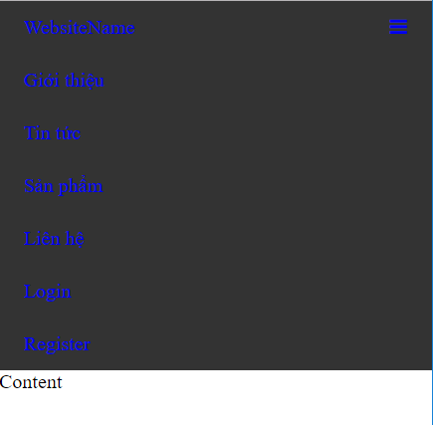

Đạt được mong muốn chưa các bạn.

Kết quả ở bước này. .

* Menu độ rộng ổn định.
* Vị trí menu đã tương đối

Tuy vậy các bạn cần phải làm tiếp các bước sau để hoàn thiện menu hơn.

## Làm đẹp cho menu cấp 2

Class ul.child là menu cấp 2. Vậy chúng ta chỉ cần tác động tới ul.child:

|  |
| --- |
| *#navigator***,** **ul***.child*{  background-color: *#333*;  } |

Tôi đã sử dụng CSS của navigator trước đó và thêm ul.child. Bạn có thể sử dụng cách khác.

## Thêm hiệu ứng hover thẻ A

Để làm hiểu ứng hover đẹp các bạn cần tỉnh chỉnh màu sắc tương phản tốt là các bạn sẽ đạt được

|  |
| --- |
| *#navigator* **a**{  padding: *12px 20px*;  display: *block*;  color: *#ddd*;  }  *#navigator* **a***:hover*{  color: *#333*;  background-color: *#ddd*;  } |

Mẹo:

* Để làm hiểu ứng đẹp hơn chúng tao có thể thêm nền cho body màu sắc cùng màu hover của menu
* Tương phản màu: Khi hover nền trắng chữ đen, bình thường thì nền đen chữ trắng,…

Đây là file kết quả 

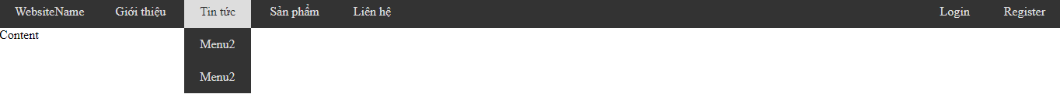

# Các phần CSS còn thiếu

## display: inline-block sinh ra margin-left: 5px;

Khi chúng ta dùng display: inline-block. Chúng ta đã vô tình bị margin-left: 5px; - CSS do chính thuộc tính display kia sinh ra. Ta cần sử dụng margin-left: -5px; kiểu như “RESET” lại thuộc tính không mong muốn.

|  |
| --- |
| *#navigator* > **ul** > **li**{  display: *inline-block*;  margin-left: *-5px*;  } |

Tuy vậy khi đó thì cái li đầu tiên của menu trái bị kéo về “Website Name”.

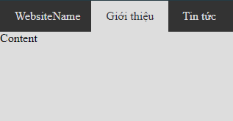

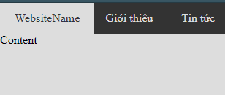

Các bạn nhìn kĩ nhé.

Để fix lỗi này chúng ta sửa thêm:

|  |
| --- |
| *#navigator* > **ul***.left* > **li***:first-child*{  margin-left: *0px*;  } |

## Chỉnh menu cấp 2 ở mobile

Với menu cấp 2 chúng ta có rất nhiều cách xử lý. Tuy vậy tôi xin hướng dẫn cách như sau:

* Hiển thị menu cấp 2 ở menu
* Thụt lùi menu cấp 2

Đây là một cách xử lý đơn giản và hiệu quả với menu

|  |
| --- |
| /*MOBILE START*/  @media screen and (max-width: 768px) {  /*CUSTOM CLASS MOBILE START*/  *.left***,** *.right* {  float: *none*;  width: *100%*;  }  /*CUSTOM CLASS MOBILE END*/  /*NAVIGATOR CSS MOBILE START*/  *.icon* {  display: *block !important*;  float: *right*;  }  *#navigator* > **ul** > **li**{  display: *block*;  }  *#navigator* **li***.dropdown* > **ul***.child* {  display: *block*;  position: *static*;  padding-left: *20px*;  }  /*NAVIGATOR CSS MOBILE END*/  }  /*MOBILE END*/ |

# Kết quả

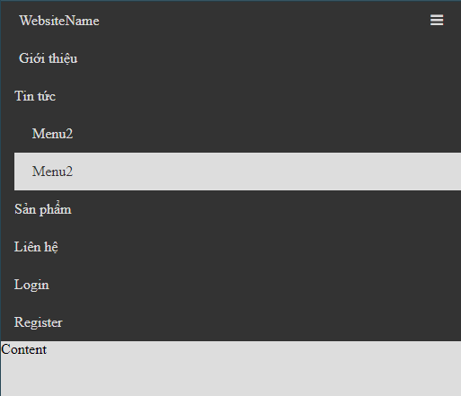

Giao diện mobile và tablet

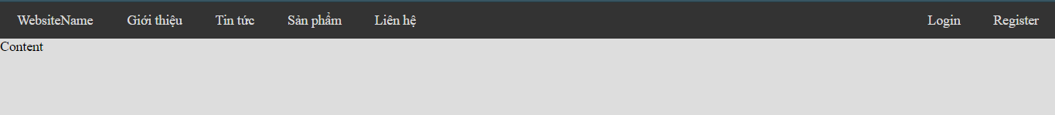

Giao diện PC

Tuy vậy để hay hơn nữa chúng ta cần dùng CSS tốt hơn ví dụ này, và JS nữa nhé.

Chúc các bạn đạt được demo thành công hơn demo này.

File  đã được đổi tên